Урок 13 (6) Project 1 (SB Unit 2 Friends and Family 2A Where are you from? р 16 - 17)
Дата :
Тема: Глагол to be
Цель:
- Повторить и закрепить употребление глагола to be (утвердительная и отрицательная формы)
- Ввести новую лексику
Ход урока:
- Организационный момент. Отмечаем присутствующих и отсутствующих, ждем, когда каждый займет свое место, принимаем оплату за обучение и учебники.
- Warming Up. Небольшой разговор. Как дела? Сколько лет?
- Проверка Домашнего задания. WB Раздел I can Ex 1,2,3,4 p 11
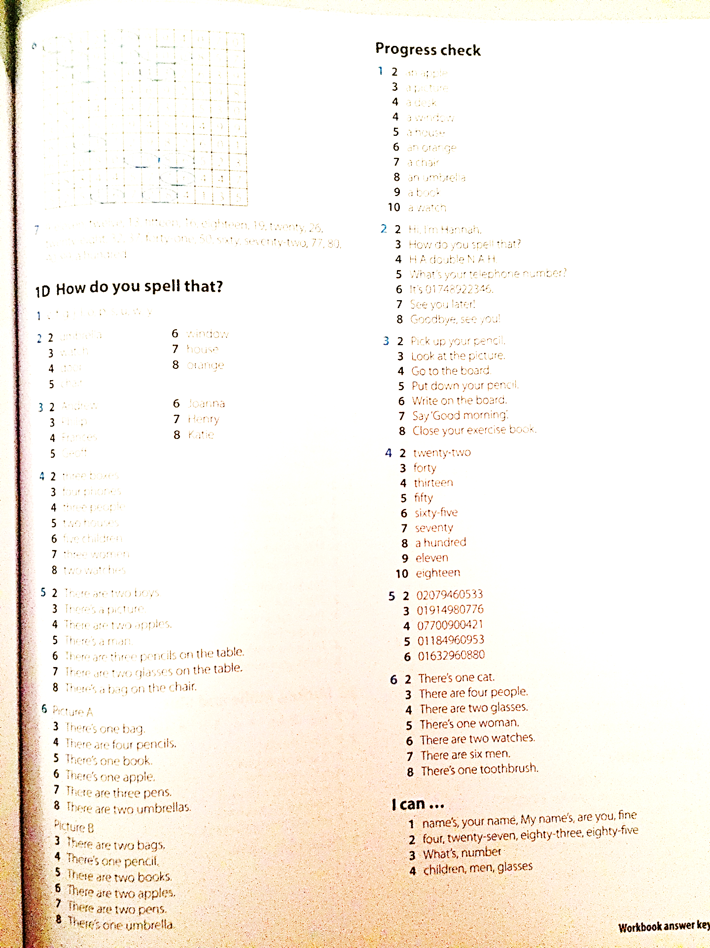
- Введение новой лексики. Вклеиваем страны и столицы. Britain [ˈbrɪtn] Великобритания (бритн) The USA [ðə ju əs eɪ] США (дэ Ю Эс Эй) France [frɑːns] Франция (фрАнс) China [ˈtʃaɪnə] Китай (чАйнэ) Germany [ˈdʒəːməni] Германия ( джЁмэни) Japan [dʒəˈpan] Япония ( джэп`Ан) Australia [ɒˈstreɪlɪə] Австралия (`Острэйлиэ) Brazil [brəˈzɪl] Бразилия ( браз`Ил) Italy [ˈɪtəli] Италия (Итэли) Russia [ˈrʌʃə] Россия (рАшэ) Greece [ɡriːs] Греция (грис) Spain [speɪn] Испания (спэйн) Kazakhstan [kɒzɒkˈstən ]Казахстан (казакстЭн) Tokyo [ˈtəʊkɪəʊ] Токио (тОУкиоу) Rio de Janeiro [ˈrɪɔ diː ʤəˈnɪərəʊ| Рио де Жанейро( рИо ди джэнИэроу) Sydney [ˈsɪdni] Сидней (сИдни) Milan [mɪˈlan] Милан (милАн) London |ˈlʌndən] Лондон ( лАндэн) Paris [ˈparɪs] Париж (пАрис) Moscow [ˈmɒskəʊ| Москва ( мОскоу) New York [njuː jɔːk| Нью - Йорк (нью йорк) Beijing [beɪˈdʒɪŋ] Пекин ( бэйджИн) Nur Sultan [nur sultən] Нурсултан (нУрсултэн)
Country [ˈkʌntri] страна (кАнтри) Capital [ˈkapɪt(ə)l] столица (кЭпитэл) (эти слова записывают с крана)
- Работа с учебником
Ex 1 р 16 слушаем и повторяем (не надо тратить время на карту на стр 82, будем работать по ней на следующем уроке
Ex 2 р 16 делаем вместе 1 (2 Brazil, 3 Australia 4 Italy 5 Britain 6 France 7 Russia 8 The USA 9 China)
Ex 2 р 16 B слушаем и проверяем
Ex 3 р 16 Читаем вопросы, пробуем понять вопросы. Теперь читаем информацию в облачках вместе, по очереди и отвечаем на вопросы.
Ex 4 р 16 На экран выводим имена, читаем их вслух и просим деток послушать и сказать откуда эти люди. Например. Вера в аудио сначала говорит город Рио де Жанейро. Потом делаем паузу и просим детей назвать страну. Бразилия Дальше запускаем аудио и проверяем. И так про всех . 1)Vera is from Rio de Janeiro. She is from Brazil. 2) Ivan is from Moscow. He is from Russia. 3) Paola is from Milan. She is from Italy. 4) John and Alice are from London. They are from Britain. 5) Natalie is from Paris. She is from France. 6) Peter is from Sydney. He is from Australia. 7) Hiroki and Akiko are from Tokyo. They are from Japan. 8) Dong and Bik are from Beijing. They are from China.
- Грамматика. Глагол to be А теперь ребята давайте вспомним глагол to be (даем возможность самим вспомнить) только утверд и отриц формы
Разбираем табличку на р 17 ex 5
Ex 6 р 17 первое делаем вместе далее сам-но, проверяем. Вместе
Ex 7а р 17 слушаем ,читаем
Ex 7b р 17 делаем вместе (обязательно переводим, что такое negative long and short forms)
Ex 8 р 17 делаем вместе все устно
Ex 10 р 17 вставляем информацию о себе. Каждый говорит о себе вслух. Затем о какой-нибудь знаменитости.
- Домашнее задание. 1. WB ex 1-3 p 12 ex 4-7 p 13 2. Читать вслух страны (можно скинуть аудио к ex 1 и 2) 3. Повторить глагол to be
- Рефлексия

